Computerbestandteile
Überblick über die wichtigsten Bestandteile eines Computers/Laptops

Bestandteile des Computers
Bildschirm (Monitor) | 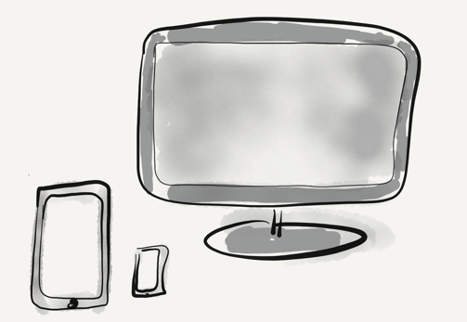
Tastatur | 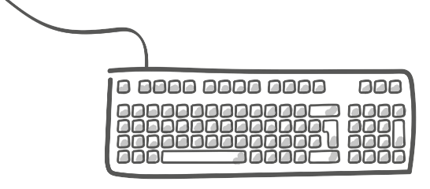
Maus oder Touchpad(bei Laptops) | 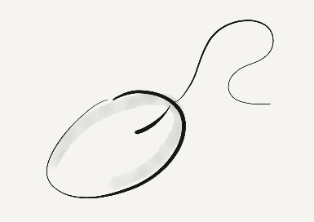
Ladekabel | 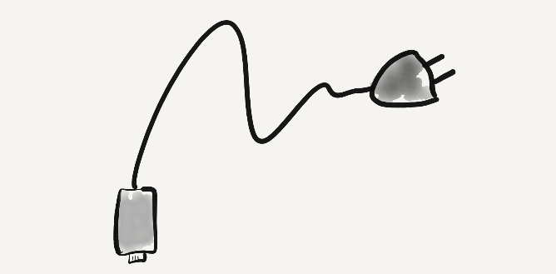
Peripheriegeräte des Computers/Laptops
Drucker/Scanner | 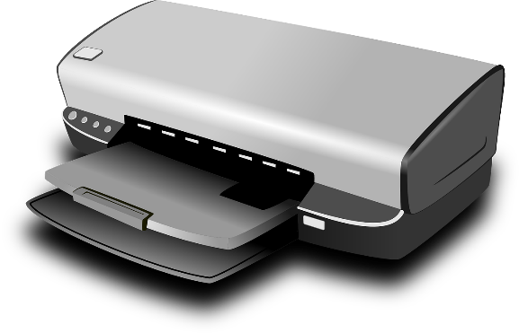
Webcam | 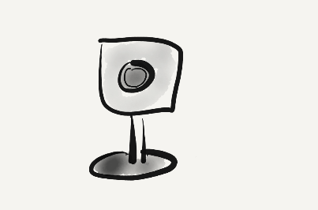
Internetverbindung | 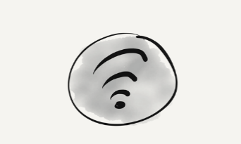
USB-Stick/Speicherkarten | 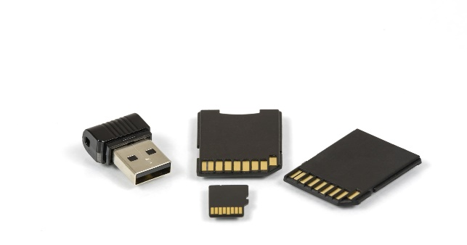
Quellen: Bilder 2, 5 und 8: pixabay.com, alle anderen Bilder: Privat

